PENGEMBANGAN AYUAK PADA DENDANG
RATOK PANINGGAHAN

Annita wahyuni
Misda elina
Alfalah

Prodi Seni Karawitan-Fakultas Seni Pertunjukan
Institut Seni Indonesia Padang Panjang
Jl. Bahder Johan Padangpanjang 27128 Sumatera Barat
annitawahyuni06@gmail.com

ABSTRAK

Komposisi musik “Singgah Saja-Nak” merupakan sebuah karya komposisi yang bersumber dari sistem permainan singgah pada repertoar talempong pacik lagu panyinggahan dimana pemain talempong pacik induak melakukan singgah ke salah satu talempong dari talempong anak. Penggarapan komposisi menggunakan pendekatan musik tradisi. Garapan tersebut memanfaatkan instrument tradisi, yaitu talempong dan gandang katindiak.Tujuan penggarapan musik ini untuk mewujudkan bentuk komposisi baru yang bersumber dari talempong pacik lagu panyinggahan. Hasil yang di dapat dari penggarapan karya ini adalah perubahan komposisi yang terdiri dari dua bagian, yaitu bagian pertama perkembangan pola ritme pada masing-masing pasangan talempong pacik dan bagian kedua pengembangan jalinan melodi yang dihasilkan talempong pacik induak ke talempong pacik anak dengan media ungkap, yaitu; talempong, canang, talempong ketek, gandang katindiak, dan gitarbass tanpa menghilangkan ciri khas dari kesenian talempong pacik lagu panyinggahan.

Kata kunci: Talempong pacik Lagu panyinggahan, Singgah, Pendekatan Tradisi, Covid-19, Repertoar.

PENDAHULUAN
Kabupaten Agam merupakan sebuah kabupaten yang terletak di Provinsi Sumatera Barat. Kabupaten Agam memiliki keanekaragaman seni dan budaya diantaranya, rabano, talempong pacik, saluang dendang, dan randai. Dari sekian banyaknya ragam seni dan budaya yang ada, terdapat sebuah kesenian yang menarik untuk digarap menjadi sebuah komposisi musik yaitu talempong pacik.
Kesenian Talempong pacik pertunjukannya berbentuk ansambel, karena di dalamnya terdapat beberapa alat musik yang terdiri dari enam buah talempong sebagai alat musik pokok dan alat musik gandang katindiak, dan pupuik batang padi sebagai alat musik pendukung. Terdapat perbedaan teknik permainan talempong pacik pada tiap-tiap Nagari seperti pola ritme, interval nada, bentuk, dan struktur musikalnya. Teknik permainan talempong pacik secara umum adalah teknik interlocking atau dengan kata lain, teknik memainkan nada/ritme bersaut-sautan antara dua instrumen atau lebih. Tetapi ada juga teknik permainan talempong pacik teknik hocketing dimana gerak melodi yang dimainkan dilakukan oleh seorang musisi untuk satu pergerakan nada.
Talempong pacik di Jorong Lasi Mudo memiliki sebutan pasangan talempong seperti talempong anak, talempong tangah, dan talempong induak dengan nada talempong yang berbeda-beda tergantung lagu yang dimainkan. Beberapa macam repertoar lagu yang dimainkan diantaranya: siamang tagagau, sikusuik, rantau, panyinggahan, ciek-ciek ka ateh, ganto padati, katik kailia, dan tingkah duo payokumbuah.
Sistem nada yang dipakai pada talempong pacik tidak sama persis pada ketentuan teori musik barat yaitu: do, re, mi, fa, sol, la, si dengan sistem nada diatonis, melainkan sesuai dengan rasa musikal seorang seniman yang hanya membedakan warna bunyi pada talempong dan disusun mulai dari nada terendah sampai nada tertinggi yaitu nada 1, 2, 3, 4, 5, dan nada 6. Musisi Talempong pacik sangat peka terhadap kualitas bunyi talempong. Akan tetapi tidak semua musisi mampu memperbaiki kualitas bunyi talempong. Sehingga masyarakat nagari tersebut memakai istilah sebagai Talempong 1 sampai Talempong 6 dengan susunan seperti:
- Talempong anak :Talempong 1 dan Talempong 6.
-Talempong tangah :Talempong 3 dan Talempong 5.
- Talempong induak : Talempong 2 dan Talempong 4.
Lagu-lagu tertentu pada talempong pacik di jorong Lasi Mudo bisa saja talempong tangah memakai Talempong2 dan 4, bisa saja talempong induak yang menggunakan Talempong 2 dan 4,“seperti pada lagu siamang tagagau, rantau, paninggahan, ciek-ciek ka ateh, dan tingkah duo payokumbuah. Susunan talempong pada talempong tangah dan talempong induak bergantian, yang mana pada lagu-lagu tersebut talempong tangah yang menjadi talempong induak dan talempong induak yang menjadi talempong tangah”. Konsep permainan talempong pacik di jorong Lasi Mudo selalu menyilang, dimana ketika talempong induak bermain di area nada yang rendah, talempong tangah bermain di area nada yang tinggi, begitupun sebaliknya.
Berdasarkan Repertoar lagu talempong pacik yang sudah di uraikan diatas, terdapat salah satu repertoar lagu yang sangat menarik untuk di garap menjadi sebuah garapan komposisi musik, yaitu lagu Panyinggahan. Repertoar lagu Panyinggahan ini memiliki keunikan pada sistem permainannya. Sesuai dengan nama lagu talempong pacik ini, lagu panyinggahan berasal dari kata “singgah/mampir yang artinya berhenti sebentar di suatu tempat ketika dalam perjalanan”. Talempong pacik di jorong Lasi Mudo dalam lagu panyinggahan, talemponginduakyang sebagai paningkah tidak hanya melakukan paningkah/tingkah pada instrumennya sendiri, talempong pacik induak juga melakukan Paningkah / Tingkah terhadap instrument talempong pacik anak. “Paningkah yaitu permainan talempong dengan pola ritme berbeda yang berfungsi membentuk kerangka lagu sesuai dengan pola yang diulang-ulang dan dapat diuraikan dengan bervariasi”.
Talempong induak pada lagu panyinggahan memakai talempong nada 3 dan 5, talempong tangah di talempong nada 2 dan 4, dan talempong anak di Talempong nada 1 dan 6. Pada saat talempong induak memainkan lagu sistem permainan tingkah, talempong induak juga mempunyai frase singgah dalam sistem permainan paningkah ketalempong 1 yang berada di talempong anak. Berdasarkan fenomena musikal tersebut dapat dipahami talempong pacik lagu panyinggahan memiliki sistem permaian yang demikian; yakni menyinggahi talempong anak.

PEMBAHASAN
Ide karya.
Karya komposisi musik yang berjudul “Singgah Saja-Nak“ akan dipertunjukan dalam bentuk audio visual, karya ini terbagi atas dua bagian. Bagian pertama, merupakan pengembangan ritme pada masing-masing pasangan talempong seperti talempong anak, talempong tangah, dan talempong indak secara explore. Bagian kedua karya ini lebih memfokuskan pada jalinan melodi yang terjadi di dalam permainan singgah talempong induak ke talempong pacik anak pada kesenian talempong pacik lagu panyinggahan, yang mana jalinan melodi tersebut terjadi berulang-ulang dan berubah pada frase tertentu di dalam tempo yang konstan (tetap).
Bagian pertama.
Bagian awal komposisi Singgah Saja-Nak dimulai dengan memainkan pola ritme talempong anak yang menggunakan teknik stacatto dengan pengulangan pola sebanyak dua kali, setelah pengulangan terakhir masuk talempong tangah yang menggunakan pola ritmenya dan mengiringi permainan talempong anak dengan pengulangan sebanyak empat kali. Setelah itu talempong induak memainkan pola ritmenya dan canang memainkan pola ritme untuk petegas tempo. Bagian ini Instrument talempong memakai teknik permainan interlocking.
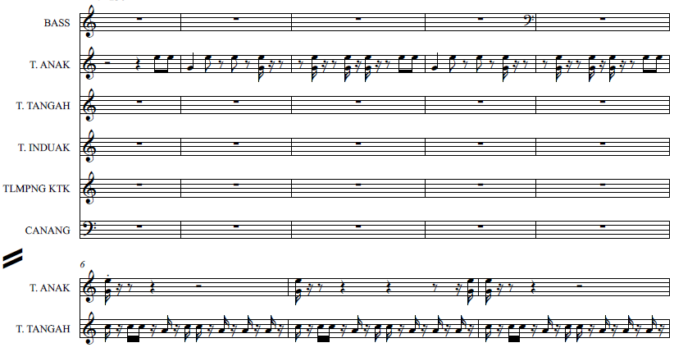
Notasi 3.1:
Sumber notasi , M.Hadi habib.

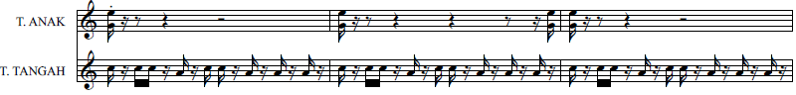Notasi 3.2:
Sumber notasi, M. Hadi habib.

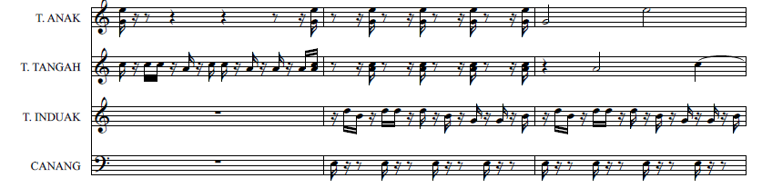Notasi 3.3:
Sumber notasi, M. Hadi habib.

Setelah instrument gitar bass masuk sesekali untuk mengisi pola ritme instrument yang terlebih dahulu masuk. Selanjutnya talempong ketek masuk dan di iringi oleh talempong anak, talempong tangah, dan talempong induak secara bergantian dan cara memainkan instrument yang berbeda dan canang sebagai tempo. Cara bermain talempong anak, talempong tangah, dan talempong induak berbeda dengan cara menempelkan satu stik di talempong yang di pegang dan dipukul dengan teknik pergelangan tangan yang di bolak-balikan. Selanjutnya masih di iringi dengan canang.
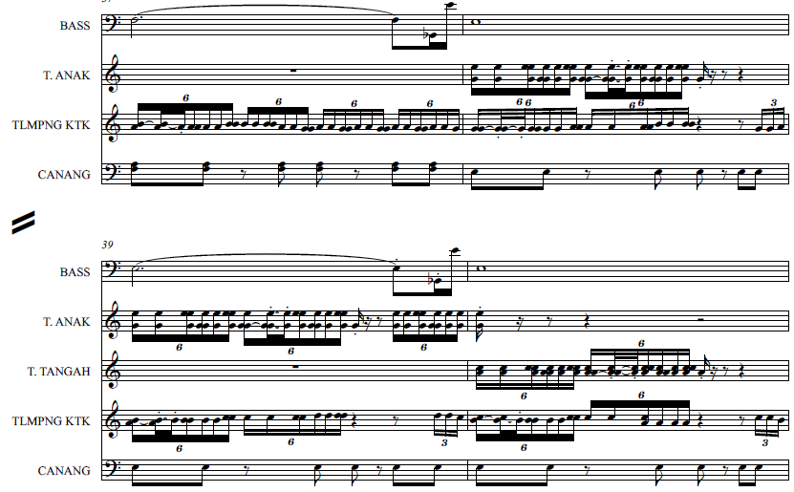
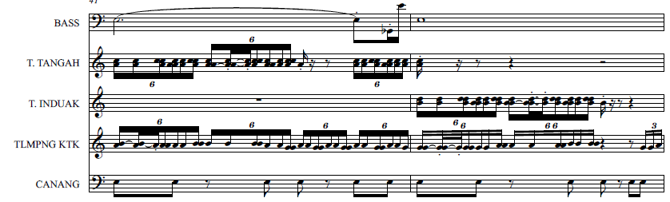Notasi 3.4:
Sumber notasi, M. Hadi habib.

Setelah itu masing-masing instrument memainkan pola ritmenya masing-masing dengan menggunakan teknik permainan interlocking, namun talempong anak, talempong tangah, dan talempong induak memainkan pola ritme secara bergantian
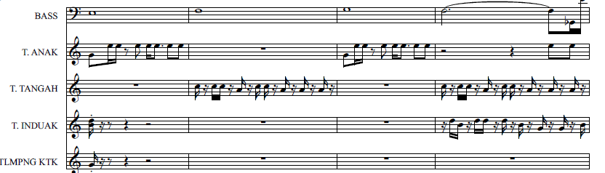Notasi 3.5:
Sumber notasi , M. Had habib.
Sesudah pengulangan terakhir, talempong anak, talempong tangah, talempong induak, canang, talempong ketek, dan gitar bass kembali memainkan pola ritme masing masing, namun pada akhir bagian pertama ini gandang katindiak mulai masuk pada akhir karya bagian pertama. Tempo yang sebelumnya dimainkan terikat, dibagian ini tempo yang dipakai sedikit lebih cepat dari tempo awal.
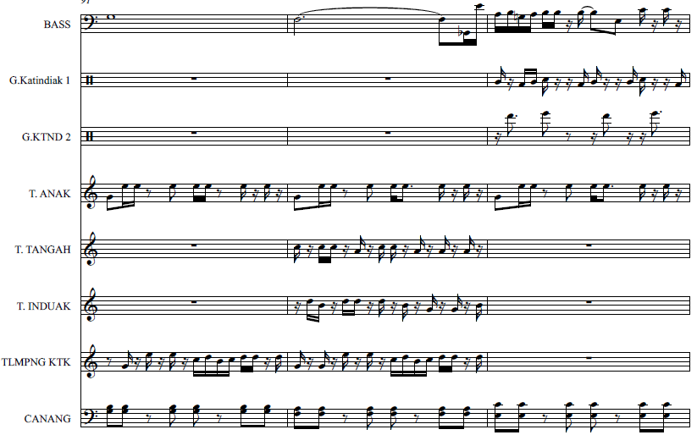
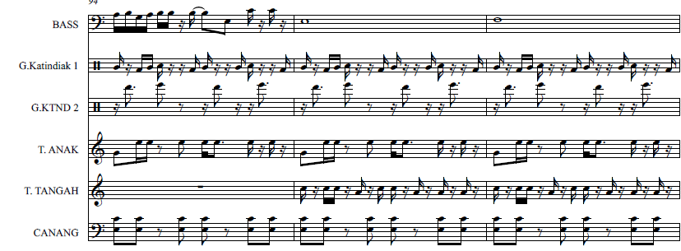
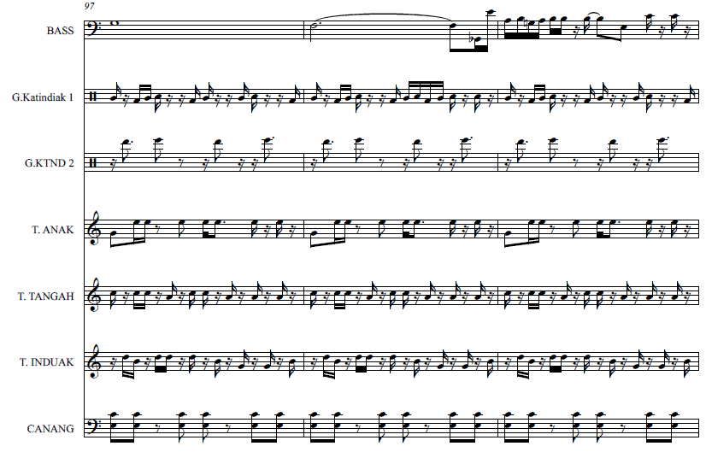Notasi 3.6:
Sumber notasi, M. Hadi habib.

Bagian kedua
Bagian ini, garapan lebih terfokus pada jalinan melodi yang dihasilkan talempong pacik lagu panyinggahan dengan prinsip permainan interlocking. Karya bagian ini dimulai dari pola ritme talempong anak satu kali, untuk pengulangan selanjutnya diikuti talempong dengan melodi yang berbeda, dan pengulangan selanjutnya canang merubah pola ritme yang dikembangkan dari peristiwa jalinan melodi talempong induak ke talempong anak sebanyak dua kali pengulangan. Saat canang dan talempong masih berjalan memainkan jalinan melodinya, gandang katindiak mulai masuk memberi pola ritme yang berakat dari pola ritme talempong pacik anak. Dipengulangan kedua gandang katintiak memainkan ritme sendiri satu kali pengulangan.
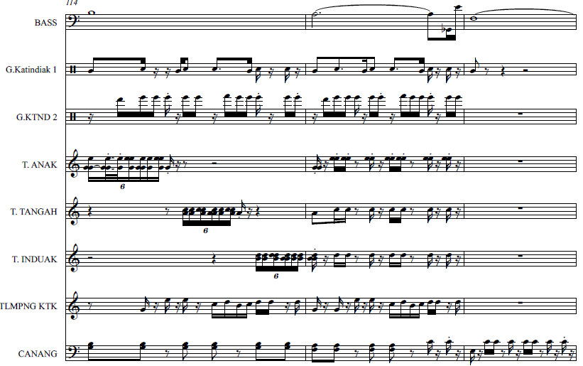Notasi 3.7:
Sumber notasi, M. Hadi habib.

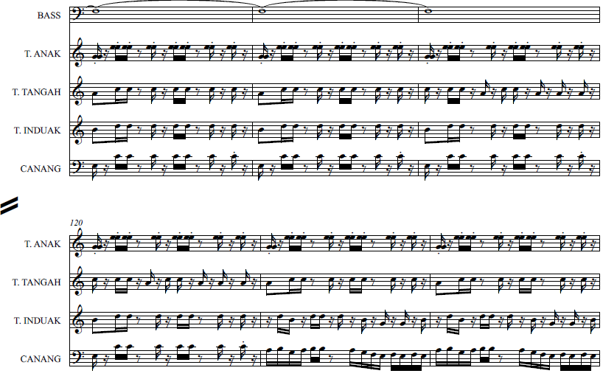Notasi 3.8:
Sumber notasi, M.Hadi habib.

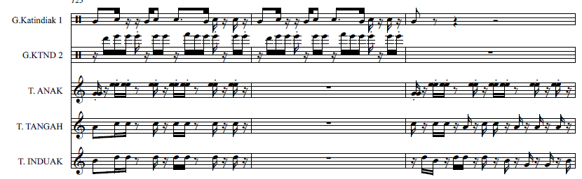Notasi 3.9:
Sumber notasi, M. Hadi habib.

Garapan selanjutnya, yaitu setelah instrument gandang katindiak dimainkan, talempong anak, talempong tangah, canang dan gandang katindiak memainkan pola ritme masing-masing secara bersamaan sebanyak dua kali pengulangan. Setelah itu masih dengan pola ritme yang sama, hanya canang dan gandang katindiak masih memainkan pola ritme masing masing, sedangkan talempong berhenti sejenak setelah canang, talempong ketekdan gandangkatindiak berjalan satu kali frase, frase selanjutnya ditambah instrumentgitarbass untuk mengiringi canang dan gandang katindiak dengan ritme melodi yang sama dengan canang , lalu dilanjutkan secara bersamaan tetapi tidak memakai tempo yang sama, melaikan tempo yang dimain kan sedikit lebih cepat dari sebelumnya sebanyak enam kali frase pengulangan.
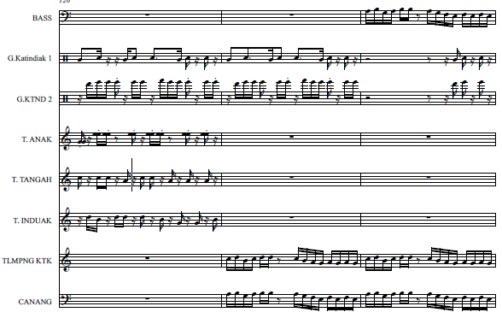Notasi 3.10:
Sumber notasi, M. Hadi habib.

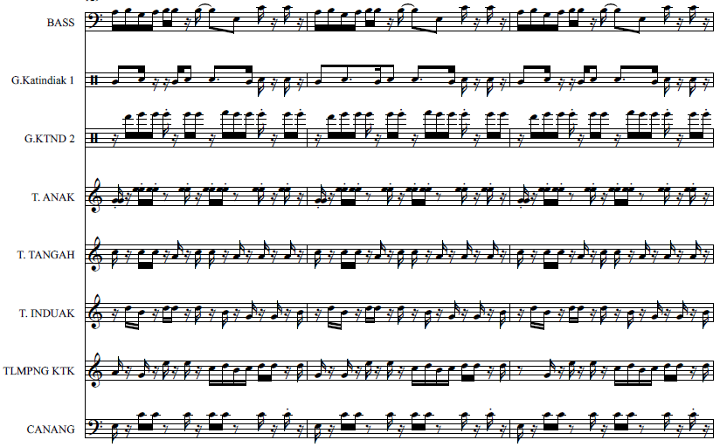Notasi 3.11:
Sumber notasi, M. Hadi habib.

Setelah semua Instrument bermain secara bersamaan, masuk instrumentcanangdan talempong anakdengan pola ritme yang sama kemudian di iringi oleh talempong ketek, namun talempong, gandang katindiak dan gitarbass memainkan pola ritme dengan stacatto (dimainkan dengan terputus-putus) dengan tempo lambat sebanyak empat kali pengulangan. Setelah permainan pola ritme tadi sebanyak empat kali pengulangan, terjadi perubahan tempo yang dimana tempo kembali ke tempo awal, namun pada bagian ini talempong anak, talempong tangah, dan talempong induak berperan sebagai aksentuasi. Pada bagian ini melakukan pengulangan sebanyak dua kali. Setelah pengulangan yang kedua, perubahan tempo terjadi kembali dengan sedikit cepat dari sebelumnya. Pada saat berjalannya pola tempo dari yang sedikit lebih cepat,terjadi perubahan tempo yang disebut Ritardando (makin lama makin lambat) dan perubahan dinamika, namum akan kembali lagi pada tempo awal, perubahan tempo akan terasa karna kehadiran talempong anak, Talmpong tangah, dan talempong induak yang akan menjadi penguat aksen pada tempo.
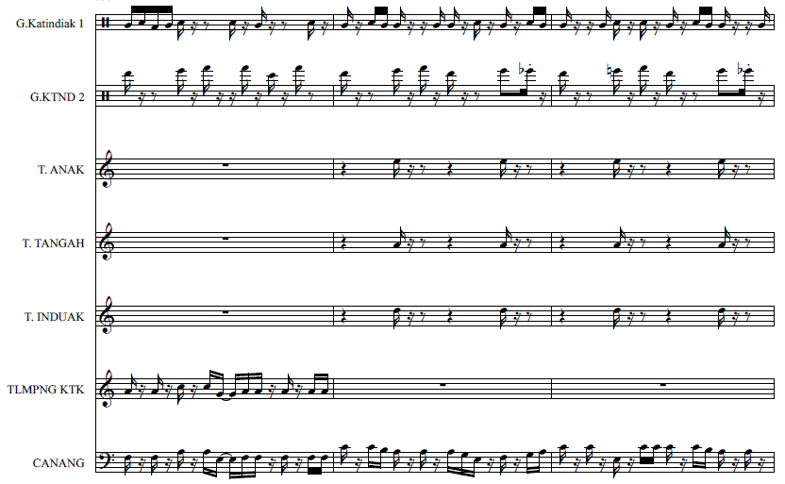Notasi 3.12:
Sumber notasi, M. Hadi habib.

Tahap selanjutnya muncultalempong ketek dengan pola ritme yang baru dan talempong sebagai aksentuasi jalannya pola ritme talempongketek. Saat talempong ketek memainkan pola ritmenya, gandang katindiak dan gitarbass menjadi dasar jalannya pola ritme talempong ketek, pada bagian ini di ulang sebanyak empat kali pengulangan.
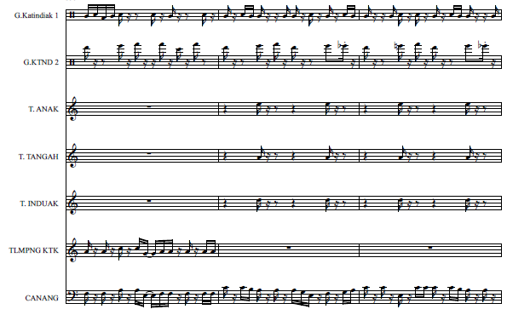
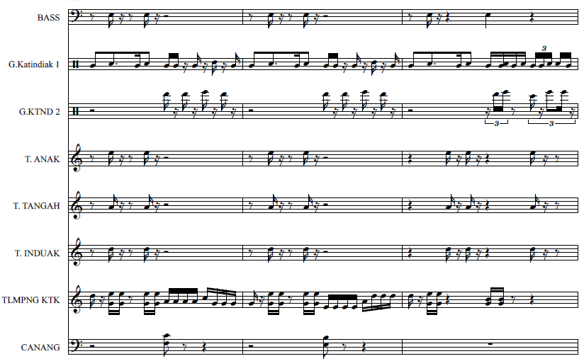Notasi 3.13:
Sumber notasi, M. Hadi habib.

Setelah empat pengulangan pola ritme tadi, semua instrument melakukan aksentuasi secara cannon (besahut-sahutan) sebanyak dua kali pengulangan.Setelah gitarbass memainkan pola ritme yang diiringi dengan aksentuasi dari talempong dan talempongketek dan hanya di lakukan dalam satu frase. Selanjutnya perubahan tempo kembali terjadi dan semua instrument melakukan cannon dalam tempo yang lebih lambat

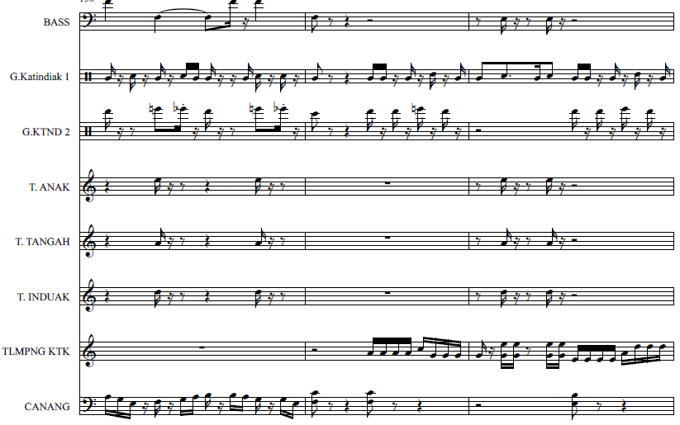
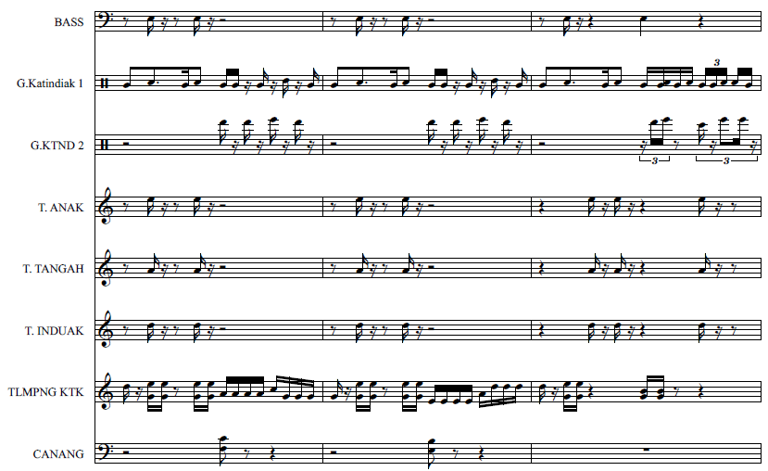
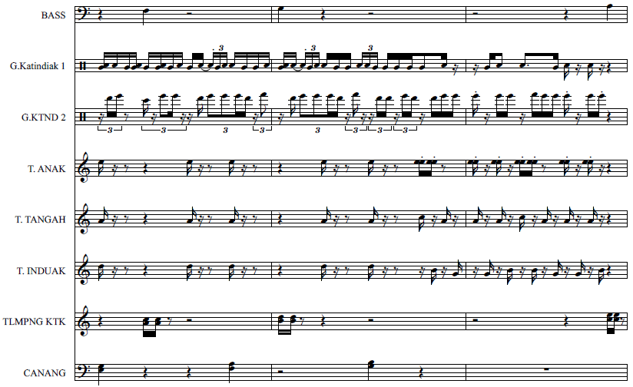Notasi 3.14:
Sumber notasi, M. Hadi habib.

Bagian selanjutnya pola ritme yang di kembangkan dari peristiwa jalinan melodi talempong induak melakukan singgah ke talempong anak, dimainkan kembali dengan delapan kali pengulangan.
Setelah semua instrument melakukan pengulangan sebanyak delapan kali, bagian selanjutnya melakukan pengulangan dari bagian-bagian sebelumnnya dan disusun kembali dengan tempo yang sedikit lebih cepat. Aksentuasi sangat dominan tejadi karna pada bagian ini tempo sedikit lebih cepat, sehingga aksentuasi sangat mendukung untuk penguat tempo. Karya ini berakhir dengan pola ritme atau jalinan melodi yang dikembangkan dari jalinan melodi talempong tangah yang melakukan singgah ke talempong anak.
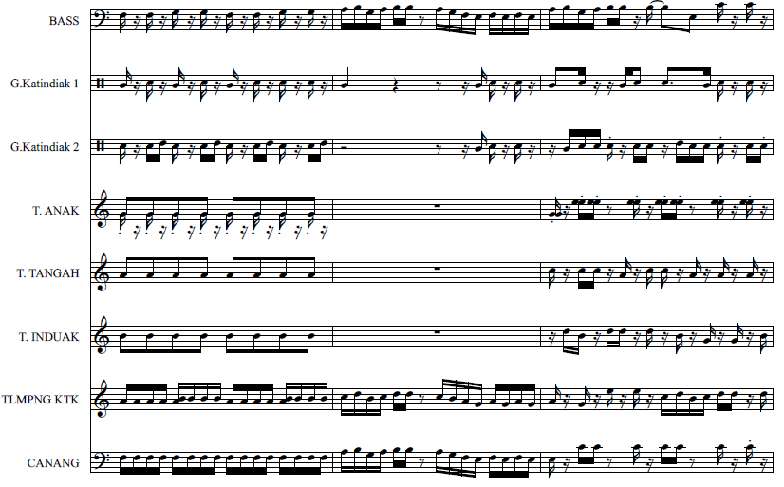
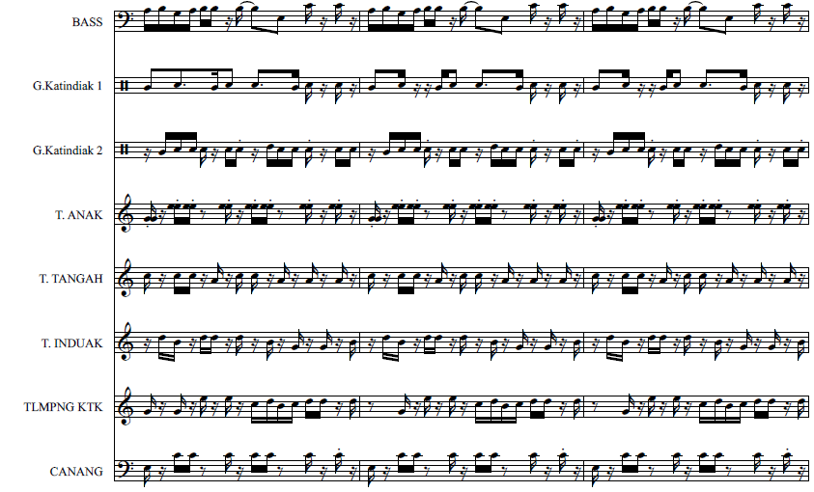
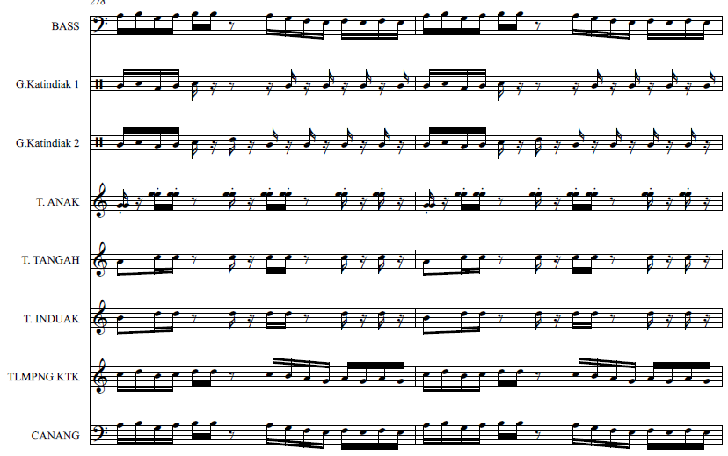
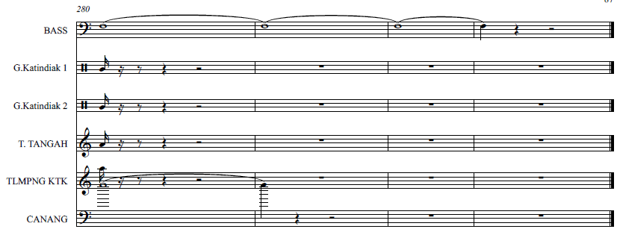Notasi 3.15:
Sumber notasi, M. Hadi habib.

PENUTUP
Garapan komposisi musik yang menggunakan pendekatan tradisi yang bersumber dari kesenian Talempongpacik adalah perwujudan konsep tradisi yang terdapat dalam struktur karya dan bagian, serta media garap yang pengkarya gunakan merupakan instrument dari kesenian tradisi itu sendiri dan menggunakan instrument tambahan. Instrument yang pengkarya gunakan yaitu instrument talempong, instrumentcanang, instrument talempong ketek, instrument gandang katindiak dan instrument gitarbass
Keinginan pengkarya untuk menyajikan garapan komposisi musik pendekatan tradisi dikarenakan repertoar atau lagu Panyinggahan pada kesenian tradisi talempong pacik di Jorong Lasi Mudo yang pengkarya garap ke dalam komposisi musik karawitan. Penggarappan lagu ini baru pertama kali dihadirkan di ISI Padangpanjang. Maka pengkarya berharap komposisi musik karawitan “Singgah Saja-Nak“ dapat menjadi apresiasi bagi mahasiswa dan civitas akademika ISI Padangpanjang terutama untuk Program Studi Seni Karawitan dan Seni Musik.
- Saran.
      - Pewujudan karya komposisi Singgah Saja-Nak, diharapkan menjadi rangsangan bagi mahasiswa Program Studi Seni Karawitan untuk lebih kreatif dalam menggarap dan menentukan ide untuk mewujudkan komposisi karawitan. Bagi mahasiswa yang mendapatkan kesempatan dan terlibat sebagai pendukung karya tugas akhir, diharapkan dapat membantu secara maksimal, terutama dalam hal disiplin diri maupun disiplin waktu. Disiplin sangat penting dalam proses pembuatan karya seni dan proses hidup, apapun itu karyanya dan apapun itu halnya dalam menjalani kehidupan, karena orang disiplin sangat menghargai waktu dan proses. Orang yang menghargai suatu proses pasti akan memperoleh dan meraih hasil yang lebih sempurna, karena proses tidak akan melahirkan hasil yang tidak baik.
      - Kepada lembaga ISI Padangpanjang melalui UPT Ajang Gelar, berdasarkan beberapa kendala yang pengkarya temui , maka pengkarya megharapkan semoga kedepannya bisa lebih baik dalam melayani serta lebih total dalam mempersiapkan kebutuhan proses pembuatan karya dan juga pertunjukan tugas akhir mahasiswa.
Disamping itu, memfasilitasi perlengkapan serta mengatur jadwal pelaksanaan ujian dengan memperhatikan rentangan ujian antar Program Studi di Fakultas Seni Pertunjukan ISI Padangpanjang.

DAFTAR PUSTAKA
Ediwar, Hanefi. dkk. “Musik Tradisional Minangkabau”. Yogyakarta: GRE PUBLISHING, 2017.

Hajizar dkk. 2004, “Talempong Minangkabau” Bahan Ajar Musik dan Tari. UPI dengan Yayasan Jakarta: Ford Foundation .
Indra Sastra, Andar, “Estetika Takempong Renjeang”., 2016

Waridi. “Gagasan & kekaryaan Tiga
Empu Karawitan”, Bandung: Pascasarjana IS ISurakarta,2008.

Firdaus, Jumaidil, “Two in One,” Laporan Karya Seni. Padangpanjang : ISI Padangpanjang., 2012.

Laporan karya, Puja kusuma,diakses dari digilb,isi.ac.id, UPT Perpustakaan ISI Yogyakarta
Ediwar, dkk.Musik Tradisional Minangkabau, (Magelang:Gre publishing: 2017), hlm, 6.
Hanefi, dkk P 21, 2004.
Wawancara dengan Agung perdana.
Wawancara dengan Agung Perdana, 28 Agustus 2020 (pelaku sekaligus penerus)
Wawancara dengan Agung perdana, 28 Agustus 2020.
Kamus besar Bahasa Indonesia (KBBI)/ singgah.html.
Andar Indra Sastra, Estetika Talempong Renjeang, (ISI Padangpanjang,2016), hlm.17

